附件2
推荐人操作手册
- 登录
浏览器输入网址：https://jxkyxt.jxeduyun.com/index，进入江西教育科研综合管理系统。
点击右上角【登录】按钮，通过账号密码或手机号验证码登录系统，如下图：
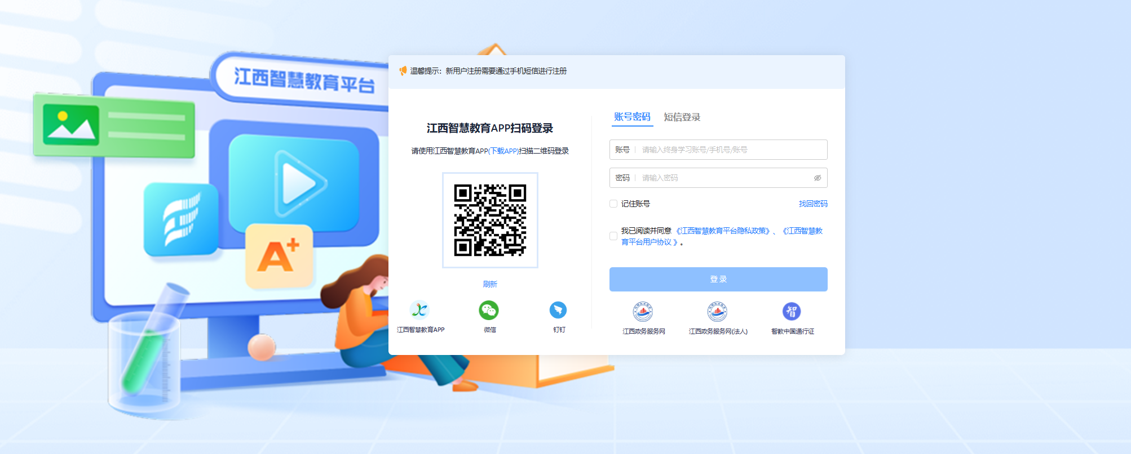
- 填报
依次选择：①科研课题；②江西省教育科学规划课题；③江西省教育科学“十五五”规划2026年度课题选题，点击活动封面，进入活动首页，如下图：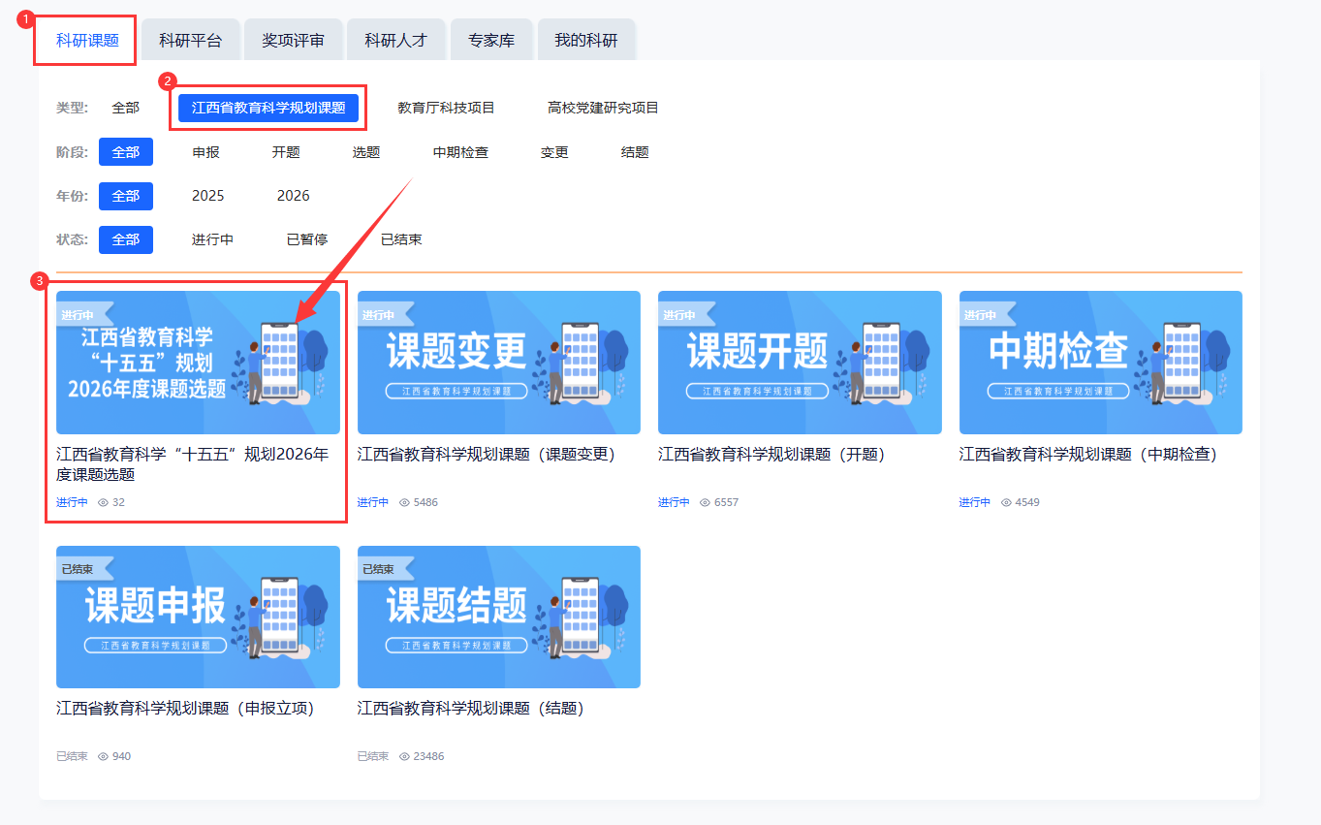点击右上角的“参与申报”按钮，进入活动填报页面。
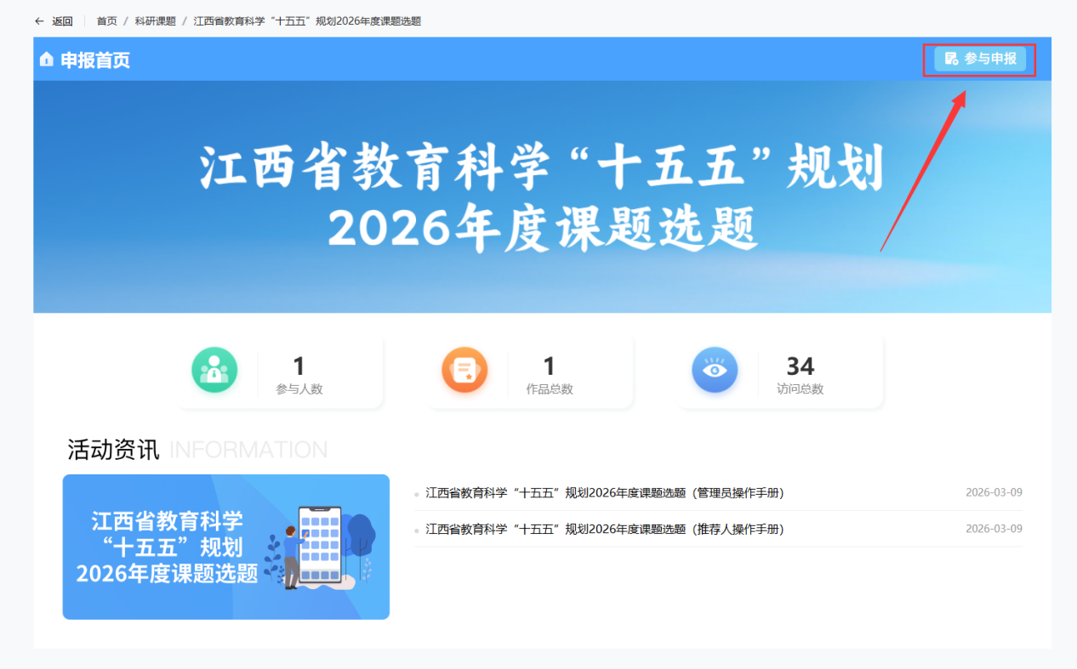

按照要求填写2026年度课题选题信息，如下图：
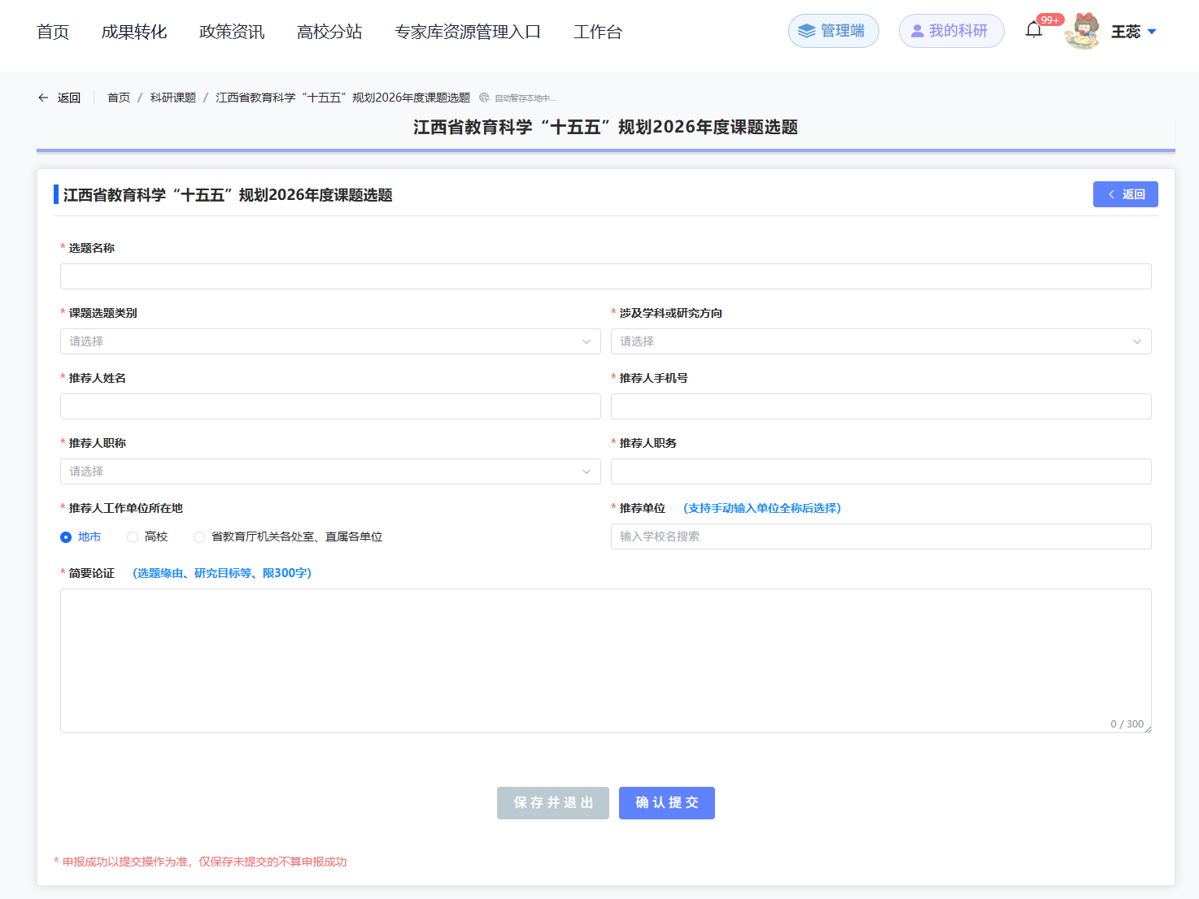点击【确认提交】按钮即可报送成功。（保存并退出时，需要必填项都填写完成后才可以暂存）。
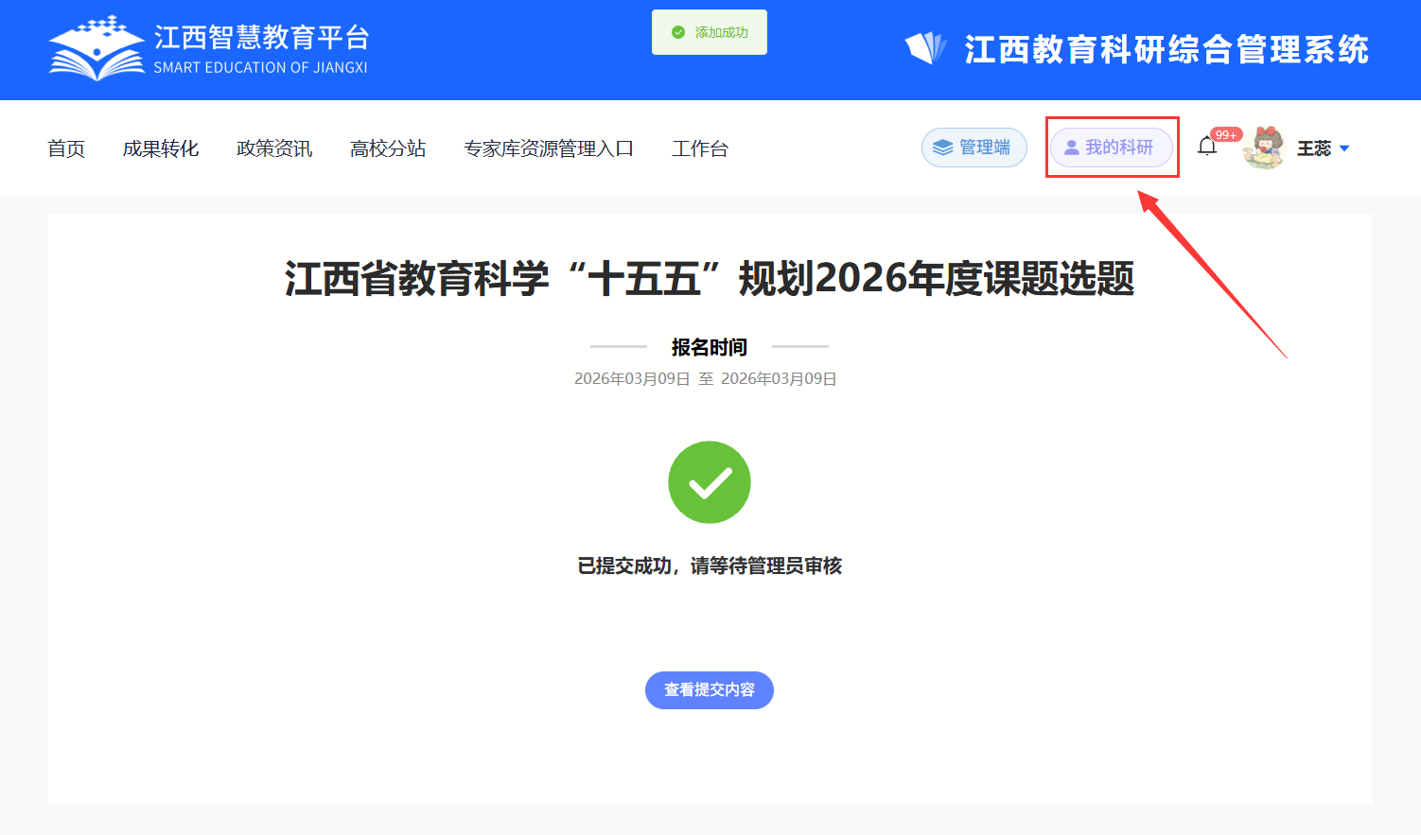

提交成功后，依次选择：①我的科研；②科研课题；③教育科学规划课题，即可查看已提交的报送信息。